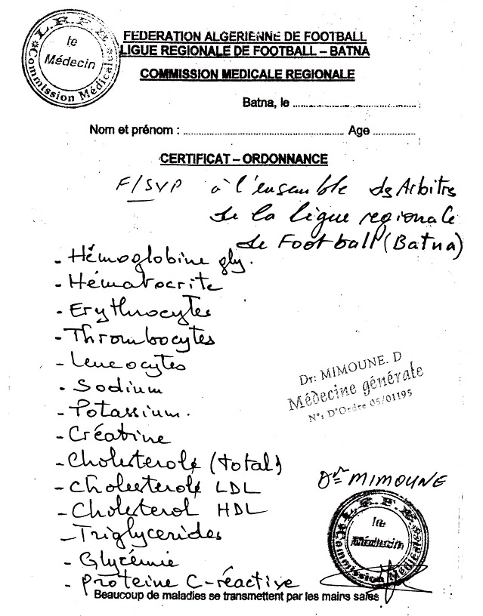

FÉDÉRATION ALGÉRIENNE DE FOOTBALL

Examen médical de Base
ARBITRES

SAISON SPORTIVE 2016 - 2017

Nom : _______________

Prénom :______________________

Date de naissance : _________________(jour / mois / année)

LIGUE: _________________

NIVEAU ARBITRAGE :_________________

N.B: Les arbitres sont tenus de remplir le système cardio-vasculaire « pages 5-6 & 7 » par un Cardiologue avec avis du médecin.

1. Informations Sportives

Position sur le terrain Arbitre Arbitre assistant

2. Passé médical :

2.1 Pathologies actuelles et passées

Général | non | oui, dans les  4 dernières semaines | oui, il y a plus de  4 semaines
Symptômes de la grippe
Infections ( part. virales)
Fièvre rhumatismale
Coups de chaleur
Commotion
Diarrhée
Allergie aliment/insectes
Allergie médicaments
Cœur et poumon | non | les 4 dernières semaines  au repos Pdt/après  effort | Il y a plus de 4 semaines au repos Pdt/après  effort
Douleur ou oppression thoracique
Souffle court
Asthme
Toux
Bronchite
Palpitations
Arythmie cardiaque
Autres problèmes cardiaques
Vertiges
Syncopes
 | non | oui, dans les  4 dernières semaines | oui, il y a plus de  4 semaines
Hypertension
Souffle au cœur
Profil lipidique anormal
Crises, épilepsie
Conseil d’arrêter le sport
Fatigué plus vite que coéquipiers

Appareil locomoteur
Blessures graves conduisant à plus de quatre semaines de ralentissement ou d’arrêt :

Droit Gauche
non adducteurs quand ?_____(année)
quadriceps quand ?_____(année)
ischio-jambiers quand ?_____(année)
ligaments du genou quand ?_____(année)
ligaments de la cheville quand ?_____(année)
Autre (préciser) : _____ quand ?_____(année)
Pour « autre », merci de fournir le diagnostic :___________________________

Opérations sur l’appareil locomoteur :

non oui hanche quand ?_____(année)
aine (pubalgie) quand ?_____(année)
ligaments du genou quand ?_____(année)
ménisque/cartilage genou quand ?_____(année)
tendon Achille quand ?_____(année)
cheville quand ?_____(année)
autres opérations quand ?_____(année)
Pour « autre », merci de fournir le diagnostic :___________________

Gènes ou douleurs récurrentes :
non oui (spécifier partie du corps)
dte gche
tête/visage épaule hanche
nuque bras aine
vertèbre dorsale coude cuisse
vertèbre lombaire avant-bras genou
sternum/côtes poignet jambe
abdomen main Achille
bassin/sacrum doigts cheville
pied/orteil

Diagnostic et traitement :
non pubalgie repos physiothérapie chirurgie
lésion de l’ischio-jambier repos physiothérapie chirurgie
lésion du quadriceps repos physiothérapie chirurgie
entorse du genou repos physiothérapie chirurgie
lésion du ménisque repos physiothérapie chirurgie
tendinite de la cheville repos physiothérapie chirurgie
entorse de la cheville repos physiothérapie chirurgie
commotion repos physiothérapie chirurgie
douleur lombaire repos physiothérapie chirurgie

2.2 Antécédents familiaux (parents hommes de moins de 55 ans, parents femmes de moins de 65 ans)
non père mère frère/sœur autre
Mort subite
Mort subite (infantile)
Maladie coronarienne
Cardiomyopathie
Hypertension
Syncope à répétition
Arythmie cardiaque
Transplantation cardiaque
Chirurgie cardiaque
Pacemaker/Défibrillateur
Syndrome de Marfan
Noyade inexpliquée
Accident auto inexpliqué
AVC
Diabète
Cancer
Autres (arthrite, etc.)

2.3 Prescription médicale courante de ces 12 derniers mois
non oui
Anti-inflammatoires non stéroïdiens
Médicaments contre l’asthme
Médicament contre l’hypertension
Hypolipidémiant
Antidiabétique
Psychotrope
Autres____________________________

3. Examen physique général
Taille ________cm Poids : ______kg

Glande thyroïde normal anormal
Nœud lymphatique/rate normal anormal

Poumons
Percussion normal anormal

Respiration normal anormal

Abdomen
Palpation normal anormal

Symptômes du syndrome de Marfan
non oui, précisez :
déformation du thorax
long bras et longues jambes
pieds plats
scoliose
dislocation du cristallin
autre _______________________
4. Système cardiovasculaire

Rythme normal arythmique

Son normal anormal, précisez :
dédoublement
paradoxal
3e son
4e son

Souffle non oui, précisez :
systolique – intensité ____/6
diastolique – intensité ____/6
claquements
changements durant la manœuvre de Valsalva
changements après s’être levé brusquement

Œdème périphérique non oui

Veine jugulaire (position à 45°) normal anormal

Reflux hépato-jugulaire non oui

Vaisseaux sanguins
Pouls périphérique palpable non palpable

Bruits vasculaires non oui

Varices non oui

Pouls après 5 minutes de repos

______ /min

Pression artérielle en position allongée sur le dos après 5 minutes de repos

Bras droit ___ / ___ mmHg

Bras gauche ___ / ___ mmHg

Cheville ___ / ___ mmHg

4.1 ECG 12 électrodes* en position allongée sur le dos après 5 minutes de repos
* Joindre en copie

Rythme/conduction normal anormal, précisez :
battements ventriculaires prématurés
battements supraventriculaires prématurés
tachycardie supraventriculaire
arythmie ventriculaire
flutter auriculaire/fibrillation
grande amplitude (onde delta)
bloc atrio-ventriculaire, précisez :
premier degré
second degré type I
second degré type II
troisième degré

Indices temporels PQ ______ ms QRS ______ ms QTc ______ ms

Dilatation auriculaire non oui, gauche (partie négative de l’onde P dans
V1≥0,1mV en amplitude et ≥0,04 s en durée)
oui, droite (pic d’onde P dans électrodes II et III
ou V1≥0,25mV en amplitude)

Dépolarisation/complexe QRS

Axe normal anormal (≥+120° ou -30° à -90°)

Voltage normal anormal

Hypertrophie du ventricule gauche non oui

Ondes Q normal anormal (>0,04 s en durée ou >25% en amplitude des ondes R ou QS à 2 électrodes ou plus

Bloc de branche non oui, précisez :
gauche complet (>0,12 s)
droit complet (>0,12 s)
antérieur gauche incomplet
postérieur gauche incomplet
incomplet droit

Onde R normal onde R ou R’ pathologique dans l’électrode V1
(≥ 0,5mV en amplitude + R/S ratio ≥1)
autres

Repolarisation (segment ST, ondes T, intervalle QT)

normal anormal, précisez :

Électrode
I II III aVR aVL AVF V1 V2 V3 V4 V5 V6
Baisse ST
Elevation ST
Aplatissement T
Inversion T

Résumé de l’analyse de l’ECG normal anormal

4.2 ECG de Stress (Test d’Effort)
Poids: _______ kg Taille: ______cm
Charge Cible:________Watt/METs
Fréquence Cardiaque Cible:________/min
systBPxmaxHR Minimum:_________
systBPxmaxHR Maximum:_________
DP-Factor:__________

temps | Charge | Frequence Cardiaque | Pression arterielle | segment ST | arrhythmie | symptomes
mm:ss | Watt/METs | battements/min | mmHg | préciser | préciser | préciser
00:00
01:00
02:00
03:00

04:00

05:00
06:00
07:00
08:00
09:00
10:00
11:00
12:00
13:00
14:00
15:00

Récupération
00:00
01:00
02:00
03:00
04:00
05:00
Note: La «montée en paliers" devrait être adaptée en fonction de la charge cible, qui devrait être atteinte après 8-10 minutes. Les sujets doivent s’exercer jusqu'à épuisement. la récupération doit se poursuivre pendant au moins 5 minutes.
Commentaires:
_________________________________________________________________________
_________________________________________________________________________
_________________________________________________________________________
_________________________________________________________________________
_________________________________________________________________________
_________________________________________________________________________
_________________________________________________________________________
_________________________________________________________________________
_________________________________________________________________________
_________________________________________________________________________
_________________________________________________________________________
_________________________________________________________________________
_________________________________________________________________________

5. Bilan sanguin (à jeun)

Hémoglobine ______ mg/dl
Hématocrite ______ %
Érythrocytes ______ mg/dl
Thrombocytes ______ mg/dl
Leucocytes ______ mg/dl
Sodium ______ mmol/l
Potassium ______ mmol/l
Créatinine ______ µmol/l
Cholestérol (total) ______ mmol/l
Cholestérol LDL ______ mmol/l
Cholestérol HDL ______ mmol/l
Triglycérides ______ mmol/l
Glucose ______ mmol/l
Protéine C-réactive ______ mg/l

6. Appareil locomoteur
6.1 Colonne vertébrale, niveau du bassin et longueur des jambes
Forme de la colonne normal plat
hypercyphose
hyperlordose
scoliose

Niveau du bassin horizontal plus bas à droite plus bas à gauche
Différence de niveau malléolaire normal anormal

Rotation cervicale
à droite ______° douloureux non oui
à gauche ______° douloureux non oui

Souplesse rachidienne
Distance du bout des doigts au sol _____cm

6.2 Examen des hanches, de l’aine et de la cuisse
Souplesse de la hanche
Flexion / Extension
droite ______°/ ______° douloureux non oui
gauche ______°/ ______° douloureux non oui
Rotation interne (flexion 90°)
droite ______° douloureux non oui
gauche ______° douloureux non oui
Rotation externe(flexion 90°)
droite ______° douloureux non oui
gauche ______° douloureux non oui
Abduction
droite ______° douloureux non oui
gauche ______° douloureux non oui
Sensibilité à la palpation de l’aine
droite non pubis canal inguinal
gauche non pubis canal inguinal

Hernie
droite non oui
gauche non oui

Muscles
Adducteurs
droite normal anormal, précisez : raccourci douloureux
gauche normal anormal, précisez : raccourci douloureux
Ischio-jambiers
droite normal anormal, précisez : raccourci douloureux
gauche normal anormal, précisez : raccourci douloureux
Iliopsoas
droite normal anormal, précisez : raccourci douloureux
gauche normal anormal, précisez : raccourci douloureux
Quadriceps
droite normal anormal, précisez : raccourci douloureux
gauche normal anormal, précisez : raccourci douloureux
6.3 Examen du genou

Axe de l’articulation du genou
droit normal genu varum genu valgum
gauche normal genu varum genu valgum
Flexion / Extension
droite ______°/ ______° douloureux non oui
gauche ______°/ ______° douloureux non oui
Test de Lachman
droite normal + ++ +++
gauche normal + ++ +++
Signe de tiroir antérieur (genou à 90° de flexion)
droite normal + ++ +++
gauche normal + ++ +++
Signe de tiroir postérieur (genou à 90° de flexion)
droite normal + ++ +++
gauche normal + ++ +++
Valgus forcé, en extension
droite normal + ++ +++
gauche normal + ++ +++
Valgus forcé, 30° de flexion
droite normal + ++ +++
gauche normal + ++ +++
Varus forcé, en extension
droite normal + ++ +++
gauche normal + ++ +++
Varus forcé, 30° de flexion
droite normal + ++ +++
gauche normal + ++ +++

6.4 Examen de la jambe, de la cheville et du pied
Sensibilité de la cheville
droite non oui
gauche non oui

Signe de tiroir antérieur
droite normal + ++ +++
gauche normal + ++ +++
Dorsiflexion
droite ______° douloureux non oui
gauche ______° douloureux non oui
Flexion plantaire
droite ______° douloureux non oui
gauche ______° douloureux non oui

Supination totale
droite normal diminuée accrue
gauche normal diminuée accrue

Pronation totale
droite normal diminuée accrue
gauche normal diminuée accrue

Articulation métatarsienne
droite normal pathologique
gauche normal pathologique
7. Résumé de l’évaluation

Antécédents Médicaux
Normal
Apte à l’arbitrage, suivi nécessaire,
spécifier svp :__________________
Arbitrage déconseillé
spécifier svp: __________________

Examen Clinique
Normal
Apte à l’arbitrage, suivi nécessaire,
spécifier svp :__________________
Arbitrage déconseillé
spécifier svp: __________________

Examen Orthopédique
Normal
Apte à l’arbitrage, suivi nécessaire,
spécifier svp :__________________
Arbitrage déconseillé
spécifier svp: __________________

ECG de repos 12 Dérivations
Normal
Apte à l’arbitrage, suivi nécessaire,
spécifier svp :__________________
Arbitrage déconseillé
spécifier svp: __________________

ECG d’Effort
Normal
Apte à l’arbitrage, suivi nécessaire,
spécifier svp :__________________
Arbitrage déconseillé
spécifier svp: __________________

Autres Examens (OPHTALMOLOGIE)
Normal
Apte à l’arbitrage, suivi nécessaire,
spécifier svp :__________________
Arbitrage déconseillé
spécifier svp: __________________

Apte a la pratique de l’arbitrage pour le football de compétition
oui non

8. | Médecin examinateur et institution

Nom : ___________________________________________________

Adresse : ________________________________________________________________________

_________________________________________________________________________

_________________________________________________________________________

Téléphone :______________________________ Fax : _________________________________

Courriel ________________________________________

Date :_______________________ Signature : ___________________________________________

